BAB II
LANDASAN TEORI

- Karakteristik Pembelajaran Fisika

Kemajuan pesat pada dunia teknologi tidak terlepas dari andilnya ilmu pengetahuan yang semakin berkembang pada dunia internasional, salah satunya yaitu ilmu pengetahuan alam baik fisika, kimia, dan biologi. Khususnya semakin bertambah pengetahuan Fisika makan akan bertambah pula perkembangan akan dunia teknologi pada kehidupan manusia.

“Fisika adalah ilmu yang mengembangkan konsep dan hukum untuk memahami alam. Hukum-hukum Fisika merupakan hasil pemikiran manusia yang memiliki keterbatasan. Dengan demikian, hukum Fisika tidak tebal terhadap perubahan.”

Fisika sebagai ilmu pengetahuan yang tujuannya mempelajari bagian-bagian dari alam, interaksi yang terjadi diantara bagian-bagian tersebut termaksud menerangkan sifat-sifat gejala fisis lainnya yang dapat diamati. Fisika seperti halnya Matematika merupakan disiplin ilmu yang banyak melibatkan angka penting dan perhitungan. Perbedaannya adalah, di dalam fisika angka dan perhitungan pada umumnya diperoleh dari hasil pengukuran dan percobaan (secara langsung ataupun tidak dari percobaan rill ataupun dalam fikiran), sedangkan dalam matematika kita tidak harus melakukan pengukurang dan percobaan. Dapatkah kita katakan bahwa matematika merupakan suatu “alat” yang digunakan fisika.

Jadi, fisika adalah cabang ilmu pengetahuan alam yang berupa pengetahuan alam yang berupa disiplin ilmu yang hanya menggunakan angka atau perhitungan (matematis) untuk mempelajari bagian-bagian alam, interaksi serta gejala fisis dari alam.

Pembelajaran fisika mempunyai karakteristik tersendiri dari pembelajaran pada mata pelajaran lain. Secara garis besar pembelajaran fisika seperti yang diungkapkan oleh Abu Hamid adalah sebagai berikut :
- Proses belajar fisika bersifat untuk menentukan konsep, prinsip teori, dan hukum-hukum alam, serta untuk dapat menimbulkan reaksi, atau jawaban yang dapat dipahami dan diterima secara objektif, jujur dan rasional.
- Pada hakikatnya pembelajaran fisika merupakan suatu usaha untuk memilih strategi mendidik mengajar yang sesuai dengan materi yang akan disampaikan, dan upaya untuk menyediakan kondisi-kondisi dan situasi belajar fisika yang kondusif, agar peserta didik secara fisik dan prinsip, teori dan hukum-hukum alam serta menerapkannya dalam kehidupan sehari-hari.
- Pada hakikatnya hasil belajar fsika merupakan kesadaran peserta didik untuk memperoleh konsep dan jaringan konsep fisika melalui eksplorasi dan eksperimentasi, serta kesadaran peserta didik untuk menerapkan pengetahuannya untuk memcahkan masalah yang dihadapi dalam kehidupannya sehari-hari.

Jadi, pembelajaran fisika adalah suatu proses untuk mengembangkan kemampuan memahami konsep, prinsip, dan hukum-hukum fisika sehingga dalam proses pembelajarannya harus mempertimbangkan strategi atau metode pembelajaran yang efektif dan efisien.

- Konsep Pengembangan Model

Secara umum model dimaknai sebagai objek atau konsep yang digunakan untuk merepresentasikan sesuatu hal. Jenis penelitian yang peneliti gunakan pada pengembangan model ini adalah penelitian dan pengembangan (Research and Development)
- Pengertian Penelitian dan Pengembangan

Secara sederhana penelitian dan pengembangan di definisikan sebagai metode penelitian yang berfungsi untuk memvalidasi dan mengembangkan produk. Memvalidasi produk, berarti produk itu telah ada, dan peneliti hanya menguji efektivitas atau validitas produk tersebut. Mengembangkan produk dalam arti yang luas dapat berupa memperbaharui produk yang telah ada (sehingga menjadi lebih praktis,efektif, dan efisien)atau menciptakan produk baru (yang sebelumnya belum pernah ada).

Penelitian dan pengembangan adalah suatu istilah yang digunakan untuk menggambarkan aktivitas yang berhubungan dengan penciptaan atau penemuan baru, metode, produk atau jasa dan menggunakan pengetahuan yang baru ditemukan untuk memenuhi kebutuhan pasar atau permintaan.

Penelitian dan pengembangan (research and development) pada industri merupakan ujung tombak dari suatu industri dalam menghasilkan produk-produk baru yang dibutuhkan oleh pasar. Dalam industri, dua proses terkait erat di mana produk baru dan bentuk-bentuk baru produk lama diciptakan melalui pemikiran inovasi teknologi.

Dapat disimpulkan bahwa Penelitian dan Pengembangan (R&D) adalah suatu metode yang digunakan untuk mengembangkan produk unggulan yang didalam pengembangannya dilakukan beberapa tahapan yang dapat menjamin dari kualitas produk yang dikembangkan.
- Ruang Lingkup Penelitian dan Pengembangan

Ruang lingkup penelitian dan pengembangan adalah :
- The study of the process and impact of specific design and development effort. Penelitian ini tentang proses dan dampak dari produk yang dihasilkan dari perencanaan dan penelitian pengembangan.
- The study of the design and development process as whole, or of particular process component. Penelitian tentang perancangan (desain) dan proses pengembangan secara keseluruhan, atau komponen dari sebagian proses.

Berdasarkan pernyataan diatas penelitian dan pengembangan mempunyai empat tingkat kesulitan yaitu:
- Meneliti tanpa membuat dan menguji.
- Menguji tetapi tanpa melakukan penelitian.
- Meneliti dan menguji dalam upaya mengembangkan produk yang telah ada.
- Meneliti dan menguji dalam menciptakan produk yang baru.

- Langkah-langkah Penelitian
- Borg and Gall
Validasi Desain

Uji Coba pemakaian
Revisi Produk
Produksi Masal
Potensi dan Masalah

Pengumpulan data

Desain Produk

Perbaikan Desain

Uji Coba Produk

Revisi Produk

Gambar 2.1 Langkah-langkah Penelitian dan Pengembangan menurut Borg and Gall.

- Piskurich

Gambar 2.2 Pendekatan ADDIE untuk mengembangkan produk yang berupa desain pembelajaran.

- Dick and Carey
Conduct Intrucsional Analysis
Revise Intructions

Develop And Select Instruction Material
Develop Asessment Intstructional
Develop Asessment Instrument
Assessment To Identify Goal
Write Performance Objectives
Desigh And Conduct Formative Evaluation Of Instruction

Analize learn and contens
Desigh And Conduct Summative Of Instruction

Gambar 2.3 Model pengembangan instructional Dick

- Richey and Klein

Richey and Klein menyatakan fokus dari perencanaan dan penelitian pengembangan bersifat analisis dari awal sampai akhir, yang meliputi perancangan, produksi dan evaluasi.
Evaluation
Planning
Production

Gambar 2.4. Langkah-langkah penelitian dan pengembangan menurut Richey Klein.

Dari beberapa metode penelitian dan pengembangan yang telah disebutkan diatas, dalam penelitian ini peneliti menggunakan metode penelitian yang dikembangkan oleh Borg and Gall.

- Acuan Teoretik
- Pandangan Al-Qur’an Terhadap Teknologi.
Allah SWT memberikan akal pikiran kepada manusia agar dapat meng gunakan melihat dan mentaburi tanda-tanda kekuasaan dan kebesaran yang telah Allah ciptakan dimuka bumi, sesuai dengan firman-Nya dalam (Q.S Ali imran 190-191):

Artinya “190. Sesungguhnya dalam penciptaan langit dan bumi, dan silih bergantinya malam dan siang terdapat tanda-tanda bagi orang-orang yang berakal, 191. (yaitu) orang-orang yang mengingat Allah sambil berdiri atau duduk atau dalam keadan berbaring dan mereka memikirkan tentang penciptaan langit dan bumi (seraya berkata): "Ya Tuhan Kami, Tiadalah Engkau menciptakan ini dengan sia-sia, Maha suci Engkau, Maka peliharalah Kami dari siksa neraka.”(ali-imran 190-191)

Sesungguhnya dalam penciptaan langit dan bumi dan silih bergantinya malam dan siang terdapat tanda-tanda bagi manusia, yaitu mereka yang berzikir (mengingat) Allah sambil berdiri, atau duduk atau berbaring, dan mereka yang berfikir kejadian langit dan bumi. Allah SWT menuntut manusia untuk berfikir dalam segala keadaan, agar dapat mengambil hikmah dari semua yang telah Allah ciptakan, dengan proses berfikir manusia yang fitrah Allah SWT hadirkan suatu ilmu pengetahuan yang baru dan menambah khasanah bagi manusia berupa teknologi informasi yang terus berkembang seiring bertambahnya pengetahuan manusia.

- Bahan Ajar
- Pengertian Bahan Ajar
Bahan ajar adalah seperangkat materi yang disusun secara sistematis, yaitu instruktur dalam melaksanakan kegiatan belajar mengajar sehingga tercipta lingkungan atau suasana yang memungkinkan peserta didik untuk belajar. Bahan ajar menurut National Center for Vocational Education Research Ltd yang dikutip oleh Andi Prastowo adalah segala bentuk bahan, informasi, alat dan teks yang digunakan untuk membantu guru atau instruktur dalam melaksanakan kegiatan
belajar mengajar di kelas. Bahan yang dimaksud bisa berupa tertulis maupun bahan yang tidak tertulis. Sedangkan menurut Pannen yang juga dikutip oleh Andi Prastowo menyatakan bahwa bahan ajar adalah bahan atau materi pelajaran yang disusun secara sistematis, yang digunakan guru dan peserta didik dalam proses pembelajaran.
Berdasarkan beberapa pengertian bahan ajar yang telah dijelaskan di atas, maka peneliti dapat menyimpulkan bahwa bahan ajar adalah bahan atau materi pelajaran yang disusun secara sistematis baik tertulis maupun tidak tertulis yang digunakan oleh guru dalam pembelajaran di kelas untuk menciptakan suasana/lingkungan pembelajaran yang memungkinkan peserta didik berminat untuk belajar sehingga mencapai standar kompetensi yang telah ditentukan.
- Tujuan Bahan Ajar
Tujuan bahan ajar antara lain:
- Membantu peserta didik dalam mempelajari sesuatu. Segala informasi yang didapat dari sumber belajar, kemudin disusun dalam bentuk bahan ajar.
- Menyediakan berbagai jenis pilihan bahan ajar. Pilihan bahan ajar yang dimaksud tidak hanya terpaku oleh satu sumber, melainkan dari berbagai sumber belajar.
- Memudahkan guru dalam pelaksanaan pembelajaran. Guru sebagai fasilitator dalam kegiatan pembelajaran akan lebih mudah karena bahan ajar disusun sendiri dan disampaikan dengan cara yang bervariatif.
- Agar kegiatan pembelajaran menjadi lebih menarik. Dengan berbagai jenis bahan ajar yang bervariatif diharapkan kegiatan pembelajaran tidak monoton, hanya terpaku oleh satu sumber buku, atau di dalam kelas.
- Manfaat Bahan Ajar
- Manfaat bahan ajar bagi guru
Manfaat bahan ajar bagi guru adalah sebagai berikut :
- Diperoleh bahan ajar yang sesuai tuntutan kurikulum dan sesuai dengan kebutuhan belajar peserta didik.
- Tidak lagi tergantung kepada buku teks yang terkadang sulit untuk diperoleh.
- Memperkaya karena dikembangkan dengan menggunakan berbagai refernsi.
- Menambah khasanah pengetahuan dan pengalaman guru dalam menulis bahan ajar.
- Membangun komunikasi pembelajaran yang efektif antara guru dengan peserta didik karena peserta didik akan merasa lebih percaya kepada gurunya.
- Menambah angka kredit jika dikumpulkan menjadi buku dan diterbitkan.
- Manfaat bahan ajar peserta didik
Manfaat bahan ajar bagi peserta didik adalah sebagai berikut :
- Kegiatan pembelajaran menjadi lebih menarik.
- Kesempatan untuk belajar secara mandiri dan mengurangi ketergantungan terhadap kehadiran guru.
- Mendapatkan kemudahan dalam mempelajari setiap kompetensi yang harus dikuasainya.
- Jenis Bahan Ajar
Bahan ajar dapat dibedakan empat macam yaitu
- Bahan Ajar Cetak
Bahan cetak dapat ditampilkan dalam berbagai bentuk seperti handout, buku, Lembar kegiatan Peserta didik, brosur, leaflet, wallchart, foto (gambar) dan model (maket).
- Bahan Ajar Dengar (Audio)
Bahan ajar dengar (audio) dapat berupa kaset, radio, piringan hitam dan compact disk audio. Bahan ajar audio dapat menampilkan pesan yang memotivasi.
- Bahan Ajar Pandang Dengar (Audio Visual)
Bahan Ajar padang dengar dapat berupa video compact disk dan film. Program video/film biasanya disebut sebagai alat bantu pandang dengar (audio visual/audio visual media).
- Bahan Ajar Interaktif
Bahan ajar interaktif menurut Guidelines for Bibliographic Description of Interactive Multimedia, multimedia interaktif adalah kombinasi dari dua atau lebih media (audio, teks, grafik, gambar, aimasi, dan video) yang oleh penggunanya dimanipulasi untuk mengendalikan perintah dan atau perilaku alami dari suatu presentasi. Saat ini sudah mulai banyak orang memanfaatkan bahan ajar ini, karena di samping menarik juga memudahkan bagi penggunanya dalam mempelajari suatu bidang tertentu. Biasanya bahan ajar multimedia dirancang secara lengkap mulai dari petunjuk penggunaannya hingga penilaian.
- Bahan Ajar Interaktif
- Pengertian bahan ajar interaktif
Bahan ajar interaktif adalah bahan ajar yang mengombinasikan beberapa media pembelajaran (audio, video, teks, atau grafik) yang bersifat interaktif untuk mengendalikan suatu perintah atau perilaku alami dari suatu presentasi, dengan demikian, terjadi hubungan dua arah antara bahan ajar dengan penggunaanya.
Bahan ajar interaktif Menurut Guidelined of Bibliographic Description of Interactive Multimedia “multimedia interaktif adalah kombinasi dari dua atau lebih media (audio, teks, grafik, gambar, animasi, dan video) yang diperoleh penggunannya dimanipuasi untuk mengendalikan perintah atau perilaku alam dari suatu presentasi.
Bahan ajar interaktif dibuat dengan teknologi multimedia. Penggunaan bahan ajar interaktif dengan teknologi multimedia dalam proses pembelajaran dapat meningkatkan efisiensi, motivasi, dan memfasilitasi belajar aktif, belajar eksperimental, serta konsisten dengan belajar yang berpuat kepada peserta didik untuk belajar lebih baik.
- Kelebihan bahan ajar interaktif
Bahan ajar interktif sebagai media pembelajaran memiliki lima kelebihan, yaitu :
- Interaktif, Sesuai dengan namanya, bahan ajar ini diprogram atau dirancang untuk dipakai oleh peserta didik secara individual (belajar mandiri). Ketika peserta didik mengaplikasikan program ini, ia diajak untuk terlibat secara auditif, visual, dan kinetik, sehingga dengan perlibatan ini dimungkinkan informasi atau pesannya.
- Memberikan iklim afeksi secara individual. Karena dirancang khusus untuk pembelajaran mandiri, kebutuhan peserta didik secara individual terasa terakomodasi, termasuk bagi mereka yang lamban dalam menerima pembelajaran dengan cara yang lebih individual, tidak pernah lupa, tidak pernah bosan, sangat sabar dalam menjalankan instruksi seperti yang diinginkan.
- Meningkatkan motivasi belajar, karena kebutuhan peserta didik dapat terakomodasi, peserta didikpun akan terdorong untuk belajar terus.
- Memberi umpan balik (feedback). Bahan ajar interaktif dapat menyediakan umpan balik (respon) yang segera terhadap hasil belajar yang dilakukan oleh peserta didik.
- Karena bahan ajar interaktif berbasis komputer diprogram untuk pembelajaran mandiri, maka kontrol pemanfaatan sepenuhnya berada pada penggunanya.

- Teknologi Informasi dan Komunikasi
- Pengertian Teknologi Informasi dan Komunikasi
Teknologi informasi adalah serangkaian tahapan penanganan informasi, yang meliputi penciptaan sumber-sumber informasi, pemeliharaan saluran informasi, penerimaan informasi secara selektif, penyimpanan & penelusuran informasi, dan penggunaan informasi. Teknologi komunikasi adalah perangkat-perangkat teknologi yang terdiri dari hardware, software. Proses dan sistem yang digunakan untuk membantu proses komunikasi yang bertujuan agar komunikasi berhasil.
Teknologi informasi dan komunikasi adalah medium interaktif yang digunakan untuk berkomunikasi jarak jauh dalam rangka tukar menukar informasi. Selain itu teknologi dan komunikasi adalah perangkat teknologi yang memfasilitasi penggunaan dengan berbagai kemudahan dalam mengakses informasi yang dibutuhkan. Baik itu informasi yang disajikan dalam bentuk suara, tulisan, visual, maupun dalam bentuk symbol atau lambang-lambang informasi lainnya. Teknologi informasi dan komunikasi adalah suatu padanan yang tidak terpisahkan yang mengandung pengertian luas tentang segala kegiatan yang terkait dengan pemprosesan, manipulasi, pengelolaan, dan transfer atau pemindahan informatika antarmedia.
Teknologi informasi telah berkembang dengan sangat pesat sejak ditemukannya komputer dengan sistem binary dan digital. Setiap saat menemukan hal baru dari sebuah teknologi yang telah ada, baik dengan menemukan hal baru, memperbaharui maupun mengembangan yang telah ada. Teknologi pendidikan sebagai teori dan praktik secara faktual telah menjadi bagian integral dari upaya pengembangan sumber daya manusia khususnya sistem pendidikan dan pelatihan.
- Pemanfaatan Teknologi Informasi dalam Pendidikan
Teknologi informasi harus mengambil peran sentral dalam upaya mengembangkan pendidikan, baik itu proses pendidikan formal maupun pelatihan. Teknologi informasi dapat berperan dalam pendidikan terbuka jarak jauh dan pendidikan jarak jauh memanfaatkan teknologi informasi untuk pelatihan bagi berbagai kelompok. Teknologi informasi dapat digunakan untuk memudahkan kerja sama antara pakar dengan mahapeserta didik yang letaknya berjauhan secara fisik.
Ada tiga cara memanfaatkan teknologi informasi untuk kegiatan pembelajaran adalah sebagai berikut :
- Web Course, yaitu penggunaan teknologi informasi untuk keperluan pendidikan, dimana seluruh bahan ajar, diskusi, konsultasi, penugasan, latihan, dan ujian sepenuhnya disampaikan melalui internet. Peserta didik dan guru sepenuhnya terpisah dan tidak diperlukan adanya tatap muka;
- Web Centric Course, dimana seebagian bahan ajar, diskusi, konsultasi, penugasan, latihan, sedangkan ujian dan sebagian konsultasi, diskusi dan latihan dilakukan secara tatap muka. Pemelajar dan guru sepenuhnya terpisah, tetapi diperlukan adanya tatap muka; dan
- Web Enhanced Course, yaitu pemanfaatan internet untuk pendidikan, untuk menunjang pendidikan kualitas kegiatan pembelajaran secara tatap muka di kelas.
Baik pada model Web Course, Web Centric Course ataupun Web Enhanced Course, terdapat beberapa komponen aktivitas seperti komunikasi, bahan ajar, pembelajaran atau komunikasi, penilaian yang bervariasi. Adapun contoh penerapan dan pemanfaatan teknologi informasi dalam kegiatan pembelajaran adalah pengembangan e-dukasi.net yang berbasis internet. E-dukasi.net adalah portal pendidikan yang menyediakan bahan belajar, fasilitas komunikasi, dan interaksi antar komunitas pendidikan.
- E-LEARNING
- Pengertian e-learning
Kata e-learning terdiri dari dua bagian, yaitu e’ yang merupakan singkatan dari ’electronica’ dan ’learning’ yang berarti ’pembelajaran’. Jadi e-learning berarti pembelajaran dengan mengunakan jasa bantuan perangkat elektronika.Jadi dalam pelaksanaannya e-learning menggunakaan perangkat komputer atau perangkat elektronik lainnya. Hal ini mengisyaratkan kepada kita bahwa apa yang selama ini disebut e-learning sejatinya tidak hanya mengenai belajar lewat internet saja, tetapi lebih jauh, sistem ini menghendaki sebuah perpaduan yang kompak antara proses pembelajaran dalam arti sosial dan hubunganya dengan alat bantu elektronika secara teknis
E-learning yang diartikan sebagai materi pembelajaran atau pengalaman belajar yang disampaikan melalui teknologi elektronik. Jadi, dengan demikian dalam e-learning peserta didik tidak hanya belajar dari internet saja akan tetapi juga dari sumber lain seperti video dan audio. Namun demikian perkembangan komputer yang semakin hebat dengan berbagai jaringannya, maka e-learning juga lebih bayak memanfaatkan komputer dengan jaringan internetnya. Perkembangan teknologi komputer dengan jaringan internet, berdampak pada terjadinya perubahan peranan guru dan perubahan pengelolaan pembelajaran.
Menurut Hillary Perraton mendefinisikan pendidikan jarak jauh sebagai proses pengajaran dimana sebagian besar proporsi pembelajarannya dilakukan oleh seorang pengajar yang terpisah dengan peserta belajar, baik dari sisi jarak maupun waktu.
Dari pernyataan diatas dapat disimpulkan bahwa sistem atau konsep pendidikan yang memanfaatkan teknologi informasi dalam proses belajar mengajar disebut sebagai suatu e-learning. Disimpulkan juga bahwa e-learning adalah sebuah proses pembelajaran yang berbasis elektronik dengan salah satu media yang digunakan adalah jaringan komputer yang memungkinkan untuk dikembangkan dalam bentuk berbasis web sehingga dikembangkan ke jaringan komputer yang lebih luas yaitu internet.
- Ciri Pembelajaran E-learning
Terdapat beberapa ciri dari e-learning, antara lain:
- Pada pembelajaran e-Learning peserta didik tidak lagi memerlukan tempat dan waktu khususnya untuk belajar, akan tetapi setiap peserta didik bisa belajar di mana dan kapan saja sesuai dengan kesempatan yang dimiliki oleh masing-masing peserta didik secara individual.
- Dalam proses pembelajaran peserta didik tidak lagi hanya memiliki akses pada buku teks dan sumber-sumber belajar tercetak lainnya,namun kepada sumber-sumber informasi yang bersifat digital, yang dapat diakses melalui dunia maya
- Peserta didik dan guru dapat meningkatkan pembelajaran kelas dengan mengakses informasi dari kesatuan sumber-sumber, berkomunikasi via komputer dengan peserta didik lain atau dengan para ahli di bidang pelajaran khusus, dan penukaran informasi/data.
- Para guru dan murid bias mengakses dokumen elektronik untuk memperkaya pelajaran mereka. Peserta didik dapat secara aktiff berpartisipasi karena pemelajaran online memberikan lingkungan pembelajaran yang interaktf.
- Karena komputer memiliki kemampuan untuk mengirimkan informasi di berbagai media (cetak, video dan rekaman suara dan musik) komputer telah menjadi perpustakan tanpa batas.
- Pembelajaran e-learning memungkinkan guru terpisah secara geografis dari peserta didik mereka, dan peserta didik dapat belajar dengan peserta didik lain di ruangan kelas diseluruh dunia.

- Fungsi E-learning
Ada 3 (tiga) fungsi media (termaksud internet) didalam kegiatan pembelajaran, yaitu sebagai suplemen yang sifatnya pilihan/opsional, pelengkap (komplemen), atau pengganti (substitusi).
- Suplemen (tambahan)
Dikatakan berfungsi sebagai supplemen (tambahan), apabila peserta didik mempunyai kebebasan memilih, apakah akan memanfaatkan materi pembelajaran elektronik atau tidak. Dalam hal ini, tidak ada kewajiban/keharusan bagi peserta didik untuk mengakses materi pembelajaran elektronik. Sekalipun sifatnya opsional, peserta didik yang memanfaatkannya tentu akan memiliki tambahan pengetahuan atau wawasan.
- Komplemen (pelengkap)
Dikatakan berfungsi sebagai komplemen (pelengkap) apabila materi pembelajaran elektronik diprogramkan untuk melengkapi materi pembelajaran yang diterima peserta didik di dalam kelas. Sebagai komplemen berarti materi pembelajaran elektronik diprogramkan untuk menjadi materi reinforcement (penguatan) atau remedial bagi peserta didik di dalam mengikuti kegiatan pembelajaran konvensional. Materi pembelajaran elektronik dikatakan sebagai enrichment, apabila kepada peserta didik yang dapat dengan cepat menguasai/memahami materi pelajaran yang disampaikan guru secara tatap muka (fast learners) diberikan kesempatan untuk mengakses materi pembelajaran elektronik yang memang secara khusus dikembangkan untuk mereka. Tujuannya adalah untuk lebih meningkatkan kualitas penguasaan para peserta didik terhadap materi pelajaran yang disajikan guru didalam kelas atau tambahan materi pelajaran yang diilai guru bermanfaat bagi peserta didik.
- Substitusi (pengganti)
Beberapa perguruan tinggi di negara-negara maju memberikan beberapa alternatif model kegiatan pembelajaran/perkuliahan kepada para peserta didiknya.Tujuannya agar para peserta didik dapat secara fleksibel mengelola kegiatan perkuliahannya sesuai dengan waktu dan aktivitas lain sehari-hari peserta didik. Sehubungan dengan hal ini, ada 3 alternatif model kegiatan pembelajaran yang dapat dipilih peserta didik, yairu apakah mereka akan mengikuti kegiatan pembelajaran yang disajikan secara konvensional (tatap muka saja), atau sebagian secara tatap muka dan sebagian lagi melalui internet, atau bahkan sepenuhnya melalui internet.
- Keuntungan dan Keterbatasan E-learning
Keuntungan pembelajaran e-learning dengan menggunakan jaringan internet dalam pembelajaran diantaranya :
- Beragamnya media. Melalui internet setiap peserta didik dapat mengirimkan dan menerima informasi dengan peserta didik diseluruh dunia.
- Informasi Terkini. Pada pembelajaran tradisional, para pendidik dibatasi pada sumber-sumber pengajaran yang terbatas yang hanya terdapat dikelas atau di gedung sekolah. Kini dalam pembelajaran online, peserta didik dapat mengakes informasi terkini dengan menghubungkan sumber-sumber di masyarakat seluruh dunia secara terbuka.
- Navigasi. Keuntungan utama internet adalah kemampuan untuk berpindah dengan mudah di dalam dan di antara dokumen. Dengan menekan tombol tikus (mouse), para pengguna dapat mencari beragam dokumen di banyak tempat tanpa memindahkan komputer meraka.
- Penukaran Ide. Para peserta didik dapat ikut serta dalam ”percakapan”dengan para ahli pada bidang studi kasus. Lebih jauh lagi, mereka dapat berpartisipasi dalam kegiatan yang membolehkan mereka untuk bertukar ide/gagasan dengan peserta didik lain.
- Komunikasi yang dekat. Para penguna dapat “berbicara” dengan orang lain di waktu yang berbeda dan merespon pada waktu sesuai dengan kesempatan mereka.
Namun demikian internet juga memiliki keterbatasan yang dapat menggangu dan mempengaruhi cara belajar peserta didik. Keterbatasan tersebut diantaranya :
- Penyebar informasi yang tidak sesuai. Internet memungkinkan dapat menyajikan bahn atau materi yang tidak pantas dinimati oleh peserta didik karena tidak pantas dinikmati oleh peserta didik karena tidak sesuai dengan taraf perkembangan mereka.
- Hak cipta. Karena informasi begitu mudah diakses, begitu mudah bagi seseorang untuk mengunduh file dengan cepat. Oleh karena itu, para peserta didik bisa membuat makalah atau proyek dengan melanggar hak cipta seseorang yang bukan hasil kerja mereka.
- Pertumbuhan situs web yang sangat cepat. Diperkirakan bahwa beberapa ribu situs web baru bertambah ke internet setiap harinya. Pertumbuhan ini menyebabkan pencarian informasi mencari benar-benar sulit. Untuk membantu pencarian informasi, beberapa perusahan komersil menyediakan mesin pencari yang mengikuti jaringan web dan membalas hasil pencarian yang sesuai dengan apa yang dicari.
- Dukungan. Dukungan teknis yang baik haruslah ada. Tanpa dukungan itu dan manajemen yang baik, jaringan computer bisa mati dan cepat. Pengawas teknis dibutuhkan untuk membangun dan memelihara jaringan.
- Kecepatan akses. Ketebatasan lain adalah kecepatan di mana para pengguna bsa mengakses informasi. Lamanya waktu menunggu dapat di cegah melalui desain halaman web sederhana.
- Kekurangan Kontrol kualitas. Para penguna harus menjadi pemikir dan pembaca yang kritis yang tahu bagaimana menilai informasi.
- Media Sosial Schoology
- Pengertian Schoology
Schoology adalah jejaring sosial berbasis web khusus (sekolah dan lembaga pendidikan tinggi) yang difokuskan pada kerjasama, untuk memungkinkan pengguna membuat, mengelola, dan saling berinteraksi serta berbagi konten akademis. Schoology dirancang oleh Jeremy Friedman, Ryan Hwang dan Tim Trinidad maha siswa di Washington University di St Louis, MO, Amerika Serikat. Awalnya dirancang untuk berbagai catatan, schoology dirilis secara komersial pada bulan agustus 2009 fitur tambahan dan fungsional terus bertambah. Fitur media sosial schoology yang memfasilitasi kolaborasi antara kelas, kelompok, atau sekolah. Schoology dapat diintegrasikan dengan pelaporan dan informasi sekolah dan juga memberikan keamanan tambahan.
Adapun fitur-fitur yang dimiliki oleh Schoology adalah sebagai berikut:
- Pembuatan Kelas Online
Di schoology bisa membuat kelas online yang disebut dengan Course (kursus). Perhatikan fitur (menu) dalam course pada gambar dibawah.
- Menu bagian Tengah
- Folder
- Assignment (tugas).
- Tests/Quizzes (Tes/Kuis).
- Files/Links (Berkas/Tautan).
- Discussions (Diskusi).
- Album.
- Pages (halaman)
- Menu di bagian kiri
- Material. Menu untuk menambah kuis, file, dan lain sebagainya.
- Updates. Menu untuk melihat status member (anggota).
- Gradebooks (daftar nilai).
- Bagdes (lencana sebagai penghargaan kepada peserta didik)
- Attendance (kehadiran peserta didik)
- Members (daftar anggota)
- Anlytics (analisa).
Schoology salah satu LMS sistemnya sudah siap, jadi pengguna tidak perlu mengembangkan sistem sendiri, cukup melakukan sedikit pengaturan dan membuat kelas dengan sangat mudah.

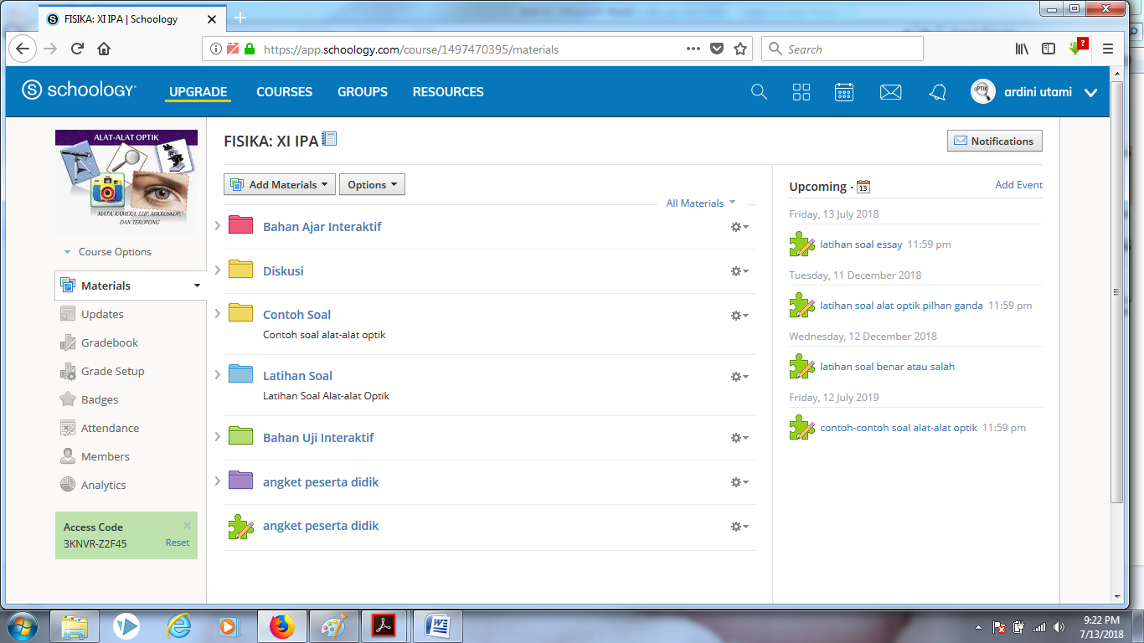
Gambar 2.5 Fitur dalam schoology.
- Kelebihan Schoology
- Membentuk komunitas belajar untuk diskusi dan mengunggah tulisan blog
- Memberikan tugas dan memeriksa secara online.
- Suport dengan berbagai pilihan file memantau ketepatan dan kehadiran peserta didik secara online.
- Berbagai pilihan bentuk soal, pilihan ganda, jawaban benar atau salah, pilihan mengurutkan, dan essay.
- Schoology dapat diintegrasikan dengan pelaporan dan informasi sekolah.
- Mudah digunakan peserta didik untuk belajar mandiri ataupun kelompok.
- Sebagai alternatif belajar yang menarik.
- Membantu peserta didik dalam mengerjakan tugas dan secara online.
- Dilengkapi dengan video dan gambar yang mendukung serta kegiatan dapat dilakukan oleh peserta didik berkelompok.
- Penampilan fisik bahan ajar fisika interaktif berbasis media sosial schoology yang dikembangkan memiliki perpaduan warna yang menarik.
- Kekurangan Schoology
- Membutuhkan akses internet.
- Pengaturan bahasa yang belum mendukung Bahasa Indonesia.
- Konten pada mobile phone kurang lengkap.
- Membutuhkan waktu untuk selalu mengupdate schoology guru.

- Tabel Perbandingan edmodo, learnboost dan schoology.

TABEL PERBANDINGAN

PERBANDINGAN SISTEM | Edmodo | LearnBoost | Schoology
ARCHITECTURE | √ | √ | √
Sistem Kepengurusan Pembelajaran (LMS) | √ | √ | √
100% Cloud-based | √ | √ | √
Hubungan Sosial | √ | √ | √
ALAT PEMBELAJARAN | √ | √ | √
Pembelajaran Teratur & Pembelajaran Mandiri (Organizable Lessons & Self-Paced Learning) | X | √ | √
Komunitas(Learning Community) | √ | √ | √
Media Komunikasi | √ | √ | √
Micro-Blogging | √ | √ | √
Content Migration & Imports | √ | √ | √
ALAT KEPENGURUSAN | √ | √ | √
Keabsahan (Autentification - SSO) | X | √ | √
Pendaftaran Pengguna dan Pendaftaran Kursus | √ | √ | √
Kesesuaian Tema | X | X | √
Menentukan Peranan, Kebenaran, dan Setting | X | √ | √
Menyediakan Google Apps | X | √ | √

- Membuat Akun Schoology
Di dalam Schoology ada 3 peran, yaitu sebagai guru, peserta didik dan orang tua. Berikut ini langkah-langkah mendaftar Schoology sebagai guru.
- Buka http://schoology.com klik Sign Up (1) dan klik Intructor (2)
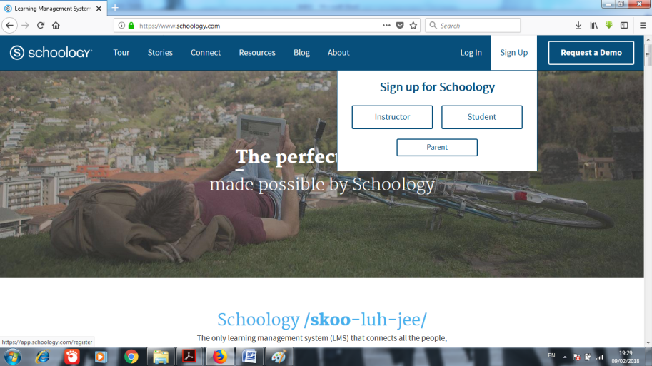
- Isilah nama lengkap, email dan sandi (1), selanjutnya klik “saya bukan robot” (2), klik “privacy, policy dan Term of Use” (3) selanjutnya klik “register” (4).
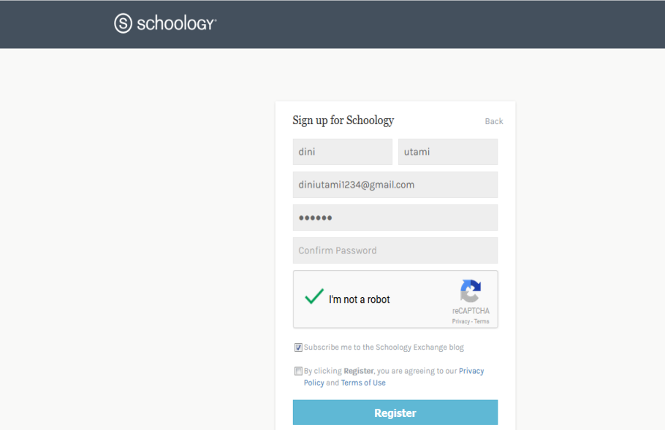
- Pilih Negara “Indonesia” (1), ketik kota, misalnya “Bandar Lampung” (2), ketik kode pos pada school, misal 783260 (3), pilih nama sekolah, missal “SMA YP UNILA” (3).
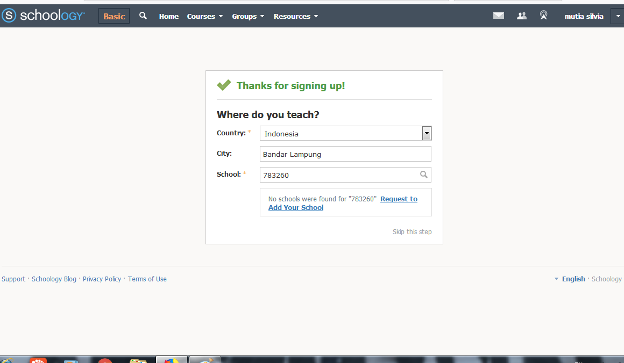
- Bila nama sekolah belum ada di daftar maka silahkan mengajukan permohonan pendaftaran nama sekolah. Caranya klik “Request to Add yout School”
- Isilah data yang diperlukan, kemudian klik “Submit Your Request”
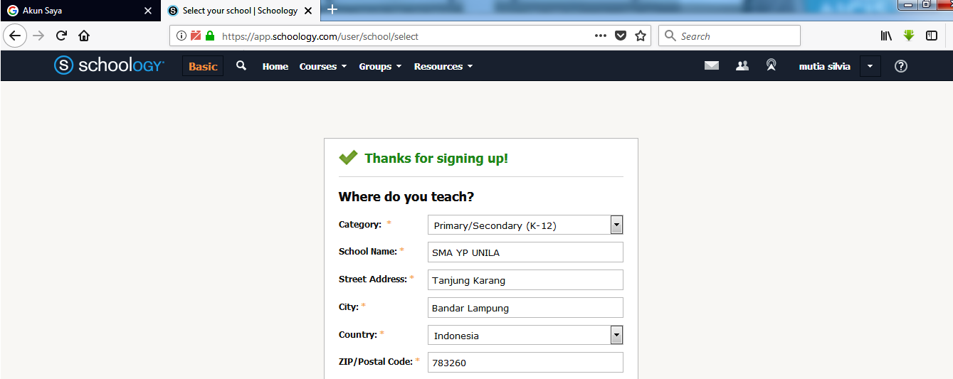
- Akun Schoology telah berhasil sebagai guru.
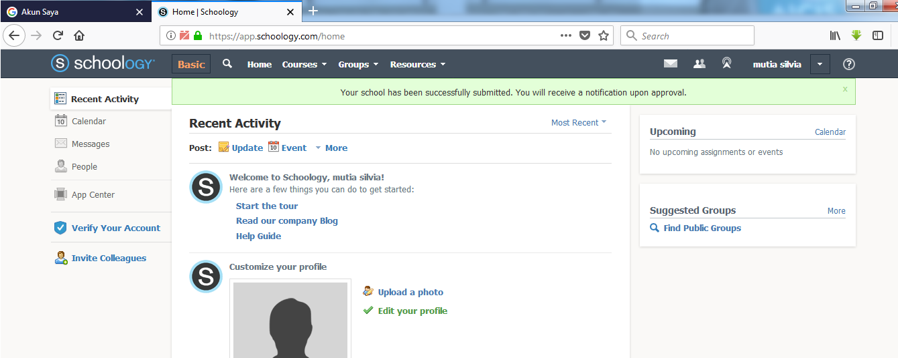

Didalam pembelajaran tentunya ada guru dan peserta didik, untuk memasukkan anggta (peserta didik) yang ikut dikelas yang akan di ampu, cukup membarikan kode kepada peserta didik.
Berikut ini langkah-langkah mendaftar Schoology sebagai peserta didik.
- Buka situs schoology di www.schoology.com/home.php
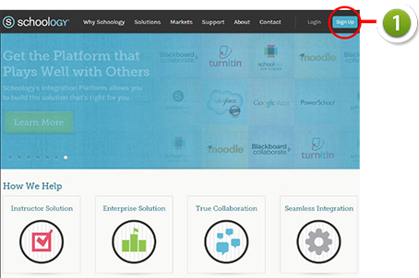
- Setelah tombol “Sign Up” dipilih, akan muncul tampilan seperti berikut ini:
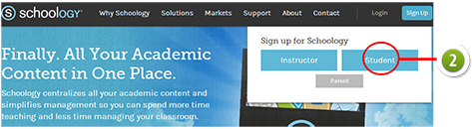
Karena akan mendaftar sebagai peserta didik, maka pilihlah tombol Student.
- Setelah memilih tombol “Student”, akan tampil menu seperti gambar berikut:
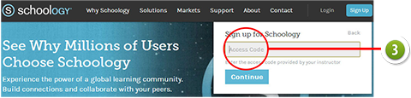
Pada gambar diminta untuk memasukkan kode akses untuk mendaftar sebagai peserta didik. Kode akses akan diberikan guru pada saat tatap muka dikelas. Fungsi kode tersebut dapat dikatakan sebagai identifikasi unik untuk bergabung dalam suatu kelas di schoology. Jadi nanti setiap kelas akan mempunyai kode akses berbeda-beda. Setelah mendapatkan kode akses, masukan kode tersebut seperti gambar dibawah ini:
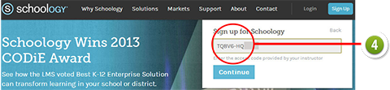
Setelah kode akses dimasukkan, pilih tombol “Continue”
- Setelah tombol “Continue” dipilih, akan tampil menu seperti dibawah ini:
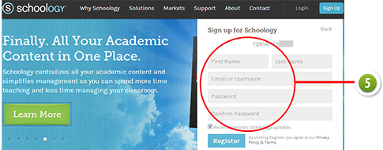
Selanjutnya diminta untuk mengisi, nama, email, dan password. Contoh pengisian seperti dibawah ini :
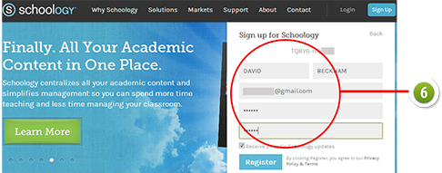
Setelah data yang diminta telah lengkap, pilih tombol “Register”.
- Setelah Anda pilih tombol “Register”, maka akan tampil halaman berikut.
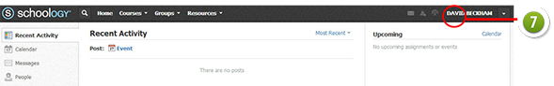
Akun Schoology telah berhasil sebagai peserta didik.
Didalam kelas digital, ada beberapa hal yang perlu dilakukan oleh peserta didik, yaitu mempelajari materi, mengikuti diskusi, mengerjakan tugas dan mengerjakan penilaian.

- Materi Pembelajaran

“Allah (pemberi) cahaya (kepada) langit dan bumi. Perumpamaan cahaya Allah adalah seperti sebuah lubang yang tak tembus, yang di dalamnya ada pelita besar. Pelita itu di dalam kaca (dan) kaca itu seakan-akan bintang (yang bercahaya) seperti mutiara, yang dinyalakan dengan minyak dari pohon yang berkahnya, yaitu pohon zaitun yamg tidak tumbuh di sebelah timur dan tidak pula di sebelah baratnya, yang minyaknya (saja) hampir-hampir menerangi, walaupun tidak tersentuh api. Cahaya di atas cahaya (berlapis-lapis). Allah membimbing kepada cahaya-Nya kepada siapa saja yang dikehendaki-Nya, dan Allah membuat perumpamaan-perumpamaan bagi manusia, dan Allah maha mengetahui atas segala sesuatu”(QS An-nur: 35)
Cahaya dalam surah An-nur disebutkan berlapis-lapis atau bertingkat, dalam ilmu fisika telah dimaklumi bahwa cahaya putih dari sinar matahari jika dilewatkan pada sebuah prisma, cahaya akan terurai berwarna-warni seperti pelangi. Optika merupakan salah satu cabang Fisika yang menggambarkan perilaku dan sifat cahaya, serta interaksi cahaya dengan materi. Pada materi alat-alat optik diantaranya yaitu mata, kamera, lup, mikroskop dan teropong.
- Mata
Mata merupakan salah satu contoh alat optik, karena dalam pemakaiannya mata membutuhkan berbagai benda-benda optik seperti lensa. Berikut ini adalah beberapa bagian mata dan fungsinya:
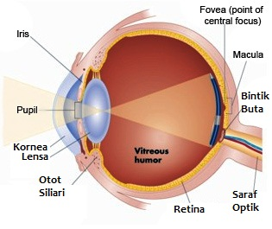
Gambar 2.6 Bagian-bagian mata
- Kornea, berfungsi untuk meneruskan cahaya yang masuk ke mata.
- Cairan aqueous, berfungsi untuk membiaskan cahaya yang masuk sehingga terfokus ke lensa mata.
- Iris atau selaput pelangi, berfungsi untuk memberi warna pada mata.
- Pupil, berfungsi untuk mengatur banyak sedikitnya cahaya yang masuk ke dalam mata.
- Retina, berfungsi untuk tempat terbentuknya bayangan
- Lensa, berfungsi untuk memfokuskan bayangan pada retina dengan mencembungkan atau memipihkan lensa.
- Bintik kuning yaitu bagian pada retina yang sangat peka terhadap cahaya.
- Saraf optik yaitu saraf yang menghubungkan bintik kuning dengan otak.
Proses melihat terjadinya karena pengaruh cahaya. Ketika cahaya melewati pupil, kemudian masuk ke lensa mata, maka akan terbentuk bayangan nyata dan jatuh tepat di retina. Lensa mata dapat mencembung maupun memipih. Kemampuan otot mata untuk menebal dan memipipihkan lensa mata disebut daya akomodasi. Mata normal memiliki titik dekat (punctum proximum atau PP) yang berjarak 25 cm. Namun, ketika usia lanjut, daya akomodasi semakin berkurang sehingga titik dekat bertambah jauh. Selanjutnya, jika titik terjauh yang masih dapat dilihat oleh mata normal disebut titik jauh (punctum remotum atau PR), yang jaraknya tak terhingga.
Mata tidak selamanaya sehat. Terdapat beberapa cacat mata yang dapat mengganggu pengelihatan. Karenannya, sangat disarankan untuk mengkonsumsi vitamin A dan memperlihatkan jarak ketika membaca buku untuk menghindari kerusakan mata. Mata yang sudah tidak normal, menyebabkan tidak jatuh tepat di retina.Namun, cacat mata mampu diatasi menggunakan kacamata atau lensa. Berikut beberapa cacat mata.

- Miopi (Rabun Jauh)
Penderita miopi tidak dapat melihat beda pada jarak jauh,dan memiliki titik dekat kurang dari 25cm. Titik jauh mata miopi terletak pada jarak tertentu. Bayangan benda akan jatuh di depan retina sehingga benda yang terlalu jauh tdak telihat jelas.
Bola mata penderita miopi lebih panjang dari bola mata normal. Untuk mengatasi mata miopi, dibutuhkan kaca mata berlensa cekung (negatif). Daya yang dibutuhkan kacamata dirumuskan :
P = $\frac{1}{f}$= $\frac{1}{s}$ + $\frac{1}{s'}$

Karena s’ = -PR (titik jauh), dan s = ~, maka :
P = $\frac{1}{f}$ = - $\frac{1}{PR}$

P = kekeuatan lensa (dioptri) (m)
F = titik focus (m)
s merupakan jarak benda yang dapat terlihat, sedangkan s` merupakan jarak bayangan yang bernilai negatif. s’ berniai negatif karena bayangan yang dibentuk lensa kacamata berada di depan lensa tersebut atau bersifat maya.
- Hipermetropi (Rabun Dekat)
Penderita hipermetropi memiliki titik dekat lebih dari 25 cm (PP > 25 cm). Bayangan benda jatuh di belakang retina sehingga tidak dapat melihat pada jarak
P = $\frac{1}{f}$ = 4 - $\frac{ 1}{ PP}$

dekat. Penderita hipermetropi dapat ditolong dengan kacamata berlensa cembung (positif) dengan kekuatan lensa .
- Presbiopi (Mata Tua)
Cacat mata presbiopi umumnya diderita oleh orang yang lanjut usia. Penderita presbiopi memiliki titik jauh (PR< ~) yang terbatas di depan matanya dan titik dekat yang lebih dari 25cm (PP > 25 cm), sehigg tidak dapat melihat jelas benda-benda yang jauh maupun dekat dengan mata. Penderita presbiopi dapat ditolon dengan kacamata berlensa rangkap (bifokal) yang terdiri dari lensa cekung dan cembung.
- Astigmatisma
Cacat mata astigmatisma disebabkan karena permukaan depan bola mata melengkung tidak sama besar ke semua arah, seperti suatu lingkaran. Hal ini menyebabkan bayangan yang dihasilkan tidak jelas. Astigmatisma merupakan cacat mata yang menyebabkan mata tidak dapat melihat garis secara lurus, dan diatas dengan kacamata lensa silinder, yang dibuat lengkung pada satu arah.
- Kamera
Kamera adalah alat yang digunakan untuk menghasilkan bayangan fotografi pada film negatif. Film terdiri dari bahan kimia yang peka terhadap cahaya yang mengalami perubahan ketika cahaya menimpanya. Ada tiga penyetelan utama pada kamera dengan kualitas yang baik : kecepatan shutter, f-stop dan pemfokusan. Kamera terdiri atas beberapa bagian, amtara lain :
- Lensa cembung, berfungsi untuk mebiaskan cahaya yang langsung masuk sehingga terbentuk bayangan yang nyata, terbalik dan diperkecil.
- Diafragma, adalah lubang kecil yang dapat diatur lebarnya dan berfungsi untuk mengatur banyaknya cahaya yang masuk melalui lensa.
- Apertur, berfungsi umntuk mengatur besar-kecilnya diafragma.
- Pelat film, berfungsi tempat bayangan dan menghasilkan gambar negatif, yaitu gambar yang berwarna tidak sama dengan aslinya, tembus cahaya.
Prinsip kerja kamera hamper sama dengan mata. Ada perbedaan pokok antara mata dan kamera. Pada mata jarak fokusnya dapat berubah dengan mengatur ketegangan otot siliari agar bayangan terbentuk di retina. Pada kamera letak bayangan dapat diatur dengan memariasi jarak lensa dengan film agar bayangan terbentuk pada film tersebut.
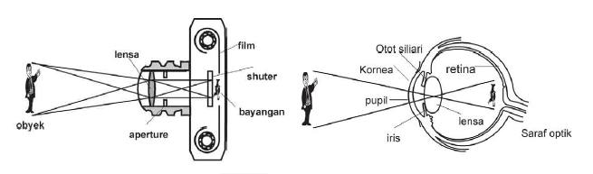 Gambar 2.7 Proses pembentukan bayangan pada kamera dan mata.

- Kaca pembesar atau lup
Kaca pembesar atau Lup terdiri dari sebuah lensa cembung, yang digunakan untuk melihat benda-benda yang kecil sehingga terlihat besar. Lup mempunyai titik focus dekat dengan lensa cembungnya. Bayangan yang dihasilkan oleh lup bersifat tegak, maya dan diperbesar. Ketika menggunakan lup, benda yang harus diletakkan di antara titik fokus f dengan titik pusat kelengkungan
Gambar 2.8 Lup (kaca pembesar)

- Mikroskop
Mikroskop digunakan untuk memperbesar ciitra objek atau benda yang terlalu kecil untuk dilihat dengan mata. Mikroskop terdiri atas dua buah lensa cembung. Lensa yang dekat dengan benda yang diamati (objek) disebut lensa objektif dan lensa yang dekat pengamat disebut lensa okuler.
Bayangan akhir yang terbentuk oleh mikroskop bersifat maya, terbalik, dan diperbesar.

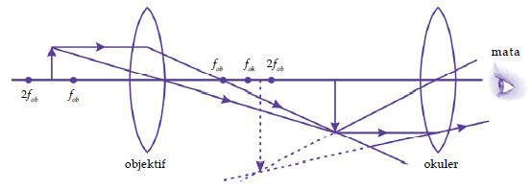
Gambar 2.9 Proses pembentukan bayangan pada mikroskop.
Pada gambar panjang mikroskop atau jarak antara lensa objektif dan lensa okuler sama dengan jarak bayangan objektif ke lensa objektif ditambah jarak bayangan objektif ke lensa okuler atau secara matematis dituliskan :
d= s`_{ob}+s _{ok}

Dengan :
d = panjang mikroskop (cm)
s’_{ob} = jarak bayangan lensa objektif ke lensa okuler (cm)
s’_{ok} = jarak bayangan objektif ke lensa okuler (cm)
Perbesaran total yang dihasilkan mikroskop merupakan perkalalian oleh lensa objektif dan perbesaran sudut yang dihasilkan oleh lensa okuler. Secaramatematis, perbesaran total yang dihasilkan ditulis sebagai berikut :
M= M_{ob} . M_{ok}
Dengan :
M = perbesaran total yang dihasilkan nikroskop (kali)
Mob = perbesaran yang dihasilkan lensa objektif (kali)
Perbesaran yang dihasilkan oleh lensa objektif memenuhi :
M_{ok} = $\frac{S'ob}{Sob}$

untuk mata berakomodasi maksimum :
M_{ok} = 1 + $\frac{25}{f}$

dan untuk mata tidak beramodasi
M_{ok} = $\frac{25}{f}$

Akhirnya dapat dituliskan persamaan untuk menghitung persamaan total mikroskop sebagai berikut.
Untuk mata berakomodasi maksimum

M = $\frac{Sob'}{Sob}$ x $\frac{25}{fok}+ 1$

Untuk mata tidak berakomodasi

M = $\frac{Sob'}{Sob}$ x $\frac{25}{fok}$

Dengan s`_{ob}, s_{ob} dan f_{ok} dalam sentimeter.
- Teleskop
Teleskop atau teleskop adalah alat optic yang digunakan untuk melihat benda-benda yang sangat jauah agar tampak lebih dekat dan jelas
- Teropong Bintang
Teropong bintang menggunakan dua lensa cembung, masing-masing sebagai lensa objektif dan lensa okuler dengan jarak fokus objektif lebih besar dari pada jarak fokus okuler (fob>fok). Perbesaran sudut dn panjang teropong bintang memenuhi persamaan-persamaan sebagai berikut:
M = $\frac{fob}{fok}$ dan d= f_{ob} + f_{ok}
Untuk mata berakomodasi maksimum (S’ok = - Sn )
M = $\frac{fob}{fok}$ dan d= f_{ob} + s_{ok}

- Teropong Bumi
Teropong bumi digunakan untuk melihat benda-benda di permukaan bumi. Teropong bumi menggunakan tiga jenis lensa cembung. Lensa yang berada di antara lensa objektif dan lensa okuler berfungsi sebagai lensa pembalik, yakni untuk pembalik bayangan yang dibentuk oleh lensa objektif.
Perbesaran dan panjang teropong bumi untuk mata tak berakomodasi berturut-turut memenuhi persamaan :
M = $\frac{fob}{fok}$ dan d= f_{ob} + 4 f_{p} + 4 f_{ok}

Dengan fp = jarak lensa pembalik
- Teropong Panggung
Teropong panggung atau teropong Galileo menggunakan sebuah lensa cembung sebagai objektif dan lensa cekung sebagai okuler. Perbesaran dan panjang teropong panggung untuk mata tak berakomodasi berturut-turut memenuhi persamaan :
M= $\frac{ fob }{ fok}$ dan d = f_{ob} + s_{ok}
Oleh karena lensa okulernya adalah lensa cekung maka fok bertanda negatif.

- Peneliti yang Relevan

Dalam penelitian yang telah dilakukan, berikut penelitian yang relavan terkait dengan pengembangan bahan ajar fisika interaktif berbasis media sosial schoology, yaitu
- Hasil penelitian yang dilakukan oleh Ismu Wahyudi menyatakan bahwa
e-Learning memberikan solusi alternatif bagi permasalahan pendidikan, dengan fungsi yang dapat disesuaikan dengan kebutuhan, baik sebagai suplemen, komplemen, serta substitusi kegiatan pembelajaran. Proses pembelajaran secara online menggunakan e-Learning dapat melatih peserta didik untuk belajar secara mandiri, sehingga pembelajaran dapat beralih kepada pembelajaran yang berpusat pada peserta didik. Hasil dari uji produk menunjukkan bahwa produk tervalidasi ahli, layak digunakan dan menarik (3,25); mudah digunakan (3,24); dan bermanfaat (3,31). Produk teruji efektif digunakan dalam pembelajaran dengan persentase mencapai 88,82%.
- Hasil penelitian yang dilakukan oleh Ari isnaini rahmah dkk menyatakan bahwa bahan ajar interaktif dapat meningkatkan kemandirian belajar peserta didik. Hasil penelitian menunjukkan bahwa pada tahap uji coba terbatas terdapat peningkatan yang signifikan mengenai kemandirian belajar peserta didik antara sebelum dan sesudah menggunakan CD pembelajaran interaktif. Hal ini dapat dilihat dari hasil uji-t sampel berpasangan yang menunjukkan bahwa terdapat peningkatan sebesar 11,250 dari 73,92 ke 85,17 dengan signifikansi 0,000 dan taraf kesalahan 5%.
- Hasil Penelitian yang dilakukan oleh Angga Bagja Nugraha menyatakan bahwa pengembangan bahan ajar web fisika menunjukan hasil uji coba terbatas menunjukkan bahwa bahan ajar web fisika yang dikembangkan memiliki karakteristik konten yang terkualifikasi “baik” dengan nilai tingkat ketercapaian kelayakan konten 86,7%, karakteristik desain visual yang terkualifikasi “baik” dengan nilai tingkat ketercapaian kelayakan desain visual 82,7%, dan karakteristik navigasi yang terkualifikasi “baik” dengan nilai tingkat ketercapaian kelayakan navigasi 83,7%.
- Hasil Penelitian yang dilakukan oleh Arif Harimukti Hidayatulah menyatakan bahwa peningkatan hasil belajar peserta didik mengunakan bahan ajar berbasis web interaktif dengan aplikasi e-learning moodle, hasil belajar peserta didik dalam katagori sedang dimana peningkatan rata-rata hasil belajar peserta didik sebesar 0,42. Penggunaan bahan ajar berbasis web interaktif dengan aplikasi e-learning moodle dapat meningkatkan aktivitas peserta didik, hal ini terlihat bahwa rata-rata 61 %. Bahan ajar berbasis web interaktif dengan aplikasi e-learning moodle perlu lebih banyak lagi diujicobakan pada beberapa sekolah yang berbeda dengan pokok bahasan yang berbeda pula untuk mengetahui tingkat keefektifan penggunaannya.
- Hasil penelitian yang dilakukan oleh Sunajem Rai menunjukan bahwa dengan modul fisika kontekstual interaktif berbasis web dapat meningkatkan pemahaman konsep dan hasil belajar peserata didik, modul ini mampu membangun jaringan materi yang baik. Modul berbasis web menyajikan materi dalam berbagai tautan dan pilihan memberikan fleksibelitas kepada pembaca untuk menyusun ulang mtateri sesuai yang diinginkan, jadi pada modul berbasis web ini peserta didik bukan sekedar pembaca akan tetapi sekaligus sebagai “co-author” bahan bacaannya. Pembaca memiliki control yang kuat terhadap bacaannya. Merekalah yang akan menetukan urutan dari bahan ajar, yang berarti sekaligus menentukan konteks dari bacaannya.
Pada penelitian ini berbeda dengan penelitian lainnya, peneliti mengembangkan bahan ajar interaktif berbasis media sosial schoology , media schoology merupakan media pembelajaran yang dapat mengemas pembelajaran menjadi lebih mudah, efisien dan mudah diakses oleh peserta didik. Schoology memiliki konsep yang sama dengan edmodo dan moodle, bahkan schoology memiliki beberapa fasilitas lain yang tidak didukung oleh edmodo dan moodle. Peneliti menginginkan suatu perubahan pembelajaran menggunakan bahan ajar nantinya akan menjadi panduan peserta didik untuk memperoleh pengetahuan tentang fisika.
- Desain Model

Desain model pengembangan berpodoman dari desain penelitian pengembangan bahan instruksional oleh Borg and Gall yang telah dimodifikasi oleh Sugiono. Produk yang dihasilkan berupa bahan ajar yang dapat dimanfaatkan oleh guru dan peserta didik.

Peneliti menggunakan desain model Borg and Gall telah dimodifikasi oleh Sugiono dikarenakan pada desain Sugiono telah dipaparkan secara detail langkah-langkah penelitian yang harus dilakukan peneliti, untuk desain pengembangan lainnya seperti 4D dll seperti dipaparkan pada konsep pengembangan model memiliki tujuan yang sama namun langkah-langkah penelitian pada desain model lain kurang detail atau spesifik dalam memaparkan langkah-langkah penelitiannya. Dan untuk mempermudah proes penelitian yaitu mengembangkan suatu produk berupa bahan ajar interaktif fisika berbasis media sosisal schoology, peneliti menggunakan desain model Borg and Gall dimodifikasi oleh Sugiono.

Langkah penelitian dan pengembangan menurut Sugiono dengan langkah-langkah yaitu: (1) potensi masalah, (2) pengumpulan data, (3) desain produk, (4) validasi desain, (5) revisi desain, (6) uji coba produk, (7) revisi produk, (8) uji coba pemakaian, (9) revisi produk dan (10) produksi masal. Tetapi dalam penelitian ini langkah-langkah yang digunakan hanya meliputi: (1) potensi masalah, (2) pengumpulan data, (3) desain produk, (4) validasi desain, (5) revisi desain, (6) uji coba produk, dan (7) revisi produk. Pengunaan hanya 7 tahapan dikarenakan berdasarkan pengertian RnD bahwasannya penelitian dan pengembangan adalah penelitian yang menghasilkan produk, membuat dan melihat kelayakan suatu produk yang dikembangkan. Sehingga pada tahap ke 7 sudah termaksud penelitian RnD dan menjawab rumusan masalah.

Yohanes Andri, “Efektifitas Pembelajaran Kooperatif Berbantuan Media Flipbook Terhadap Hasil Belajar Fisika Gerak Manusia di SMP”. Jurnal Pendidikan Fisika. 2015, h.2
Kusminarto, Esensi Fisika Modern (Yogyakarta: andi, 2011).h,1.
Sutejo, Fisika 1 (Jakarta: Balai Pustaka, 2007).
Mohamad Ishaq, Fisika Dasar Edisi 2, (Yogyakarta; Graha Ilmu, 2007).h,2.
Sugiono, Metode Penelitian & Pengembangan (Bandung: Alfabet, 2017). h,28.
Nusa Putra, Research & Develpoment Penelitian Dan Pengembangan (Jakarta: Rajawali, 2015). h,77.
Sugiono, Metode Penelitian Kuantitatif Kualitatif Dan RnD (Bandung: Alfabet, 2016). h, 297.
Putra. log.cit. h 77.
Sugiono, Metode Penelitian & Pengembangan. op.cit h,33
Sugiono, Ibid. h.37
Hilman Handoko. Dewi Salma Prawiradilaga, Diani Ariani, Mozaik Teknologi Pendidikan, (Jakarta: Kencana, 2016).h.49.
Sugiono, Metode Penelitian & Pengembangan.op.cit. h, 39.
Syeikh Muhammad Ghazali, Tafsir Tematik Dalam Al-Qur’an (Jakarta: Gaya Media Pratama, 2015).h,56.
Hamdani, Strategi Belajar Mengajar (Bandung: Pustaka setia, 2011).h,120.
Hendri Raharjo, Pengembangan Bahan Ajar Berbasis Komputer Dalam Pembelajaran Matematika Pada Pokok Bahasan Kubus Dan Balok, Lembaran Ilmu Pendidikan., 2014,h, 124.
Hamdani.log.cit,hal 122.
Raharjo, log.cit, h.126.
Nila Kesumawati, ‘Pengembangan Bahan Ajar Interaktif Berbasis Komputer’, Jurnal Pendidikan Matematika, 7.2 (2013), 55.
Andi Prastowo., Pengembangan Bahan Ajar Tematik. (Jakarta: Kencana, 2014).h, 370.
Kesumawati.log.cit,h 56.
I W Saantyasa. I W Warpala. M. A. S Prihantana, ‘“Pengembangan Bahan Ajar Interaktif Berbasis Pendidikan Karakter Pada Mata Pelajaran Animasi Stop Motion’, Jurnal Program Pascasarjana Universitas Pendidikan Ganesha., 4.1 (2014), 5.
Faiz Septiani, Pengembangan Bahan Ajar Interaktif Pendekatan Saintifik Fluida Statis (Skripsi Pendidikan Fisika Universitas Negeri Lampung, Bandar Lampung, 2016).
Deni Kurniawan dan Cepi Riyana Rusman, Pembelajaran Berbasis Teknologi Informasi Dan Komunikasi (Jakarta: Rajawali, 2012).h,85
Dewi Salma Prawiradilaga, Diani Ariani. op.cit, h 16.
Ibid, h. 26
Rusman,Deni Kurniawan dan Cepi Riyana. op.cit. h, 89
Ibid, h.91
Bambang Warsita, Teknologi Pembelajaran Landasan & Aplikasinya (Jakarta: Rineka cipta, 2008), h 152.
Rusman. op.cit, h,55.
Wina Sanjaya, Media Komunikasi Pembelajaran (Jakarta: Prenadamedia, 2012), h 205.
Dewi Salma Prawiradilaga, Diani Ariani. op.cit, h.29.
Wina Sanjaya,log,cit. h,207
Deni Darmawan, Teknlogi Pembelajaran (Bandung: Remaja Rosdakarya, 2012).h, 38.
Sanjaya.op cit, h 208.
Yazmin Azmin, ‘Media Komunikasi, Edukasi, Dan Informasi Mmatematika’, Yogyakarta Pusat Perkembangan Dan Pemberdayaan Penddik Dan Tenaga Pendidik Matematika,2014, 6.4 (2017).
Ismu Wahyudi, ‘Pengembangan Program Pembelajaran Fisiska SMA Berbasis E - Learning Dengan Schoology’, Jurnal Ilmiah Pendidikan Fisika Al-BiruNi., 6.2 (2017), 190.
Moch Fatkoer Rohman, Learning Management System SCHOOLOGY (Bojonegoro: Pustaka Intermedia, 2017).h,77.
Syeikh Muhammad Ghazali.op.cit.h,106
Sufi Ani dan Sarwanto, FISIKA Permintaan Matematika Dan Ilmu Alam Untuk SMA/MA Kelas X (Jakarta: Mediatama, 2013). h.222
Giancoli Douglas C, FISIKA Edisi Kelima (Jakarta: Erlangga, 2006),h . 329.
Marthen Kanginan, Fisika Untuk SMA/MA Kelas XI (Jakarta: Erlangga, 2017).h. 129.
Wahyudi.op.cit, h. 187.
Dini Octoria Ari Isnaini Rahmah, Sudiyanto, ‘Pengembangan Bahan Ajar Interaktif Untuk Meningkatkat Kemandirian Belajar Siswa Pada Pelajaran Akutansi’, Jurnal Tata Arta UNS, 2.1 (2016).
Angga Bagja Nugraha and Taufik R Ramalis, Pengembangan Bahan Ajar Web Fisika SMP Berbasis Literasi Sains, Jurnal Wahana Pendidikan Fisika, 2.1. 2017 .
Arif Harimukti, ‘Pengembangan Bahan Ajar Berbasis Web Interaktif Dengan Aplikasi E-Learning Moodle Pada Pokok Bahasan Besaran Dan Satuan’, Jurnal Pendidikan Fisika, 4.4 (2015), 110.
Rai Sunajem, ‘Pengembangan Modul Fisika Kontekstual Interaktif Berbasis Web Untuk Meningkatkan Pemahaman Konsep Dan Hasil Belajar Fisika Siswa SMA DI Singaraja’, Jurnal Nasional Pendidikan Teknik Informatika, 1.2 (2012).
Sugiono. log.cit h.298
Ibid, h297

